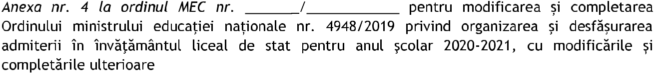

Subsemnatul (a),______________________________________________________,
(nume, prenume părinte) domiciliat(ă) în localitatea_________________________,strada
________________________, nr.____bloc_____,scara___,etaj___,apartament____,
sectorul/județul________,nr.telefon_______________,părinte/reprezentant legal al elevului/elevei _________________________________(nume, inițiala tatălui,prenume), elev/ă în clasa a VIII-a____, la ____________________________________________ ( unitatea de învățământ) în anul școlar 2019-2020, vă rog să aprobați cererea de echivalare a rezultatelor obținute pe parcursul ciclului gimnazial la limba modernă______________
/ de evaluare a portofoliului, pentru admiterea în clasa a IX-a cu predare a unei limbi moderne de circulație internțională în regim bilingv, respectiv intensiv, cu proba de verificare a cunoștintelor de limba modernă din cadrul admiterii în învățământul liceal de stat pentru anul școlar 2020-2021.

Menționez faptul că elevul/eleva a studiat/nu a studiat limba modernă____________
pe parcursul învățământului gimnazial.

Data,
Semnătura,

Domnului/Doamnei președinte al Comisiei de înscriere

